電腦視覺作業4

學生:葉政樑 學號:R08945006

前提: 先將lena.bmp做binary，接著將二元的lena影像做以下形態學處理。

使用Octagonal Kernel = 3-5-5-5-3。

Hit and miss 使用L shape kernel(same as the text book)。

1. Dilation

程式碼:

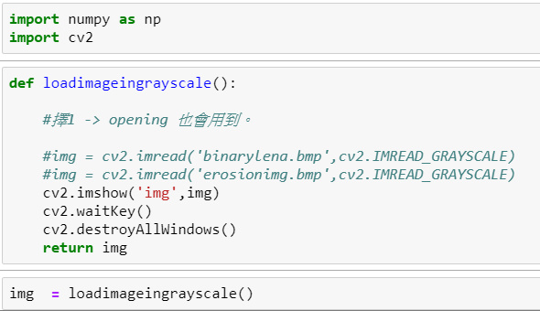

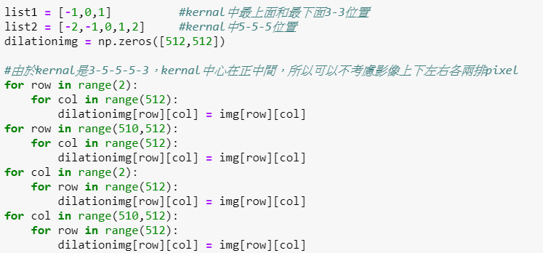

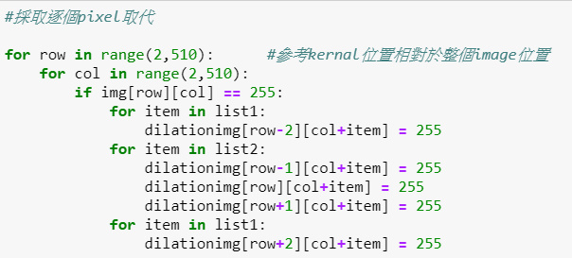

結果:

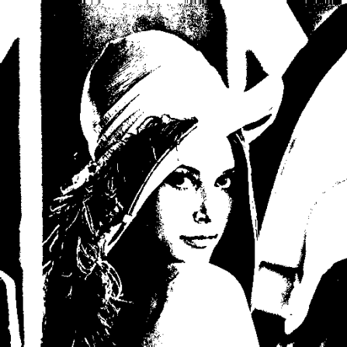

1. Erosion

程式碼:

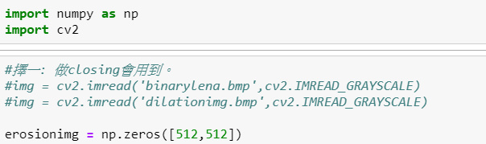

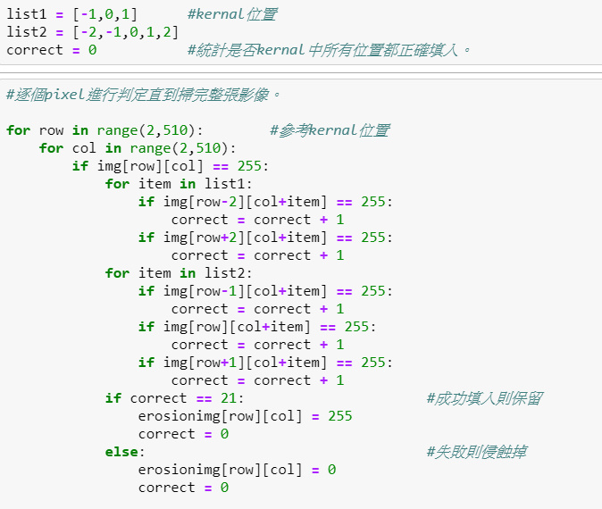

結果:

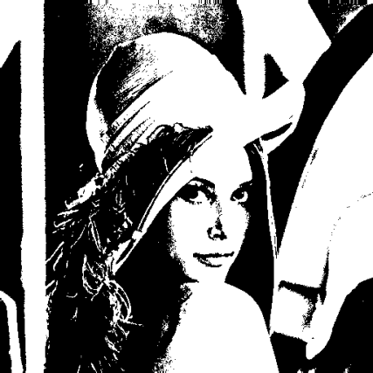

1. Opening

先使用先前寫過的erosion進行處理，再使用dilation進行處理。

程式碼如上，不重複貼上了。

結果:

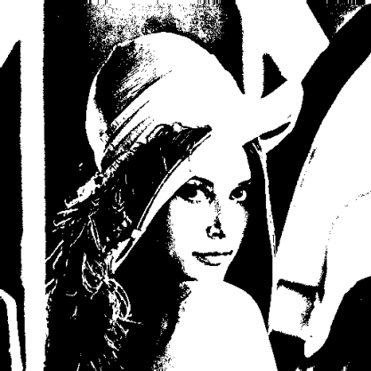

1. Closing

先進行dilation處理，再使用erosion進行處理。

程式碼如上，不重複貼上。

結果:



1. Hit-and-miss transform

Hit and miss 是將兩張影像分別對不同kernal 做erosion，接著將兩個結果做交集即完成。

第一步先將影像反白，當作第二張影像準備做處理:

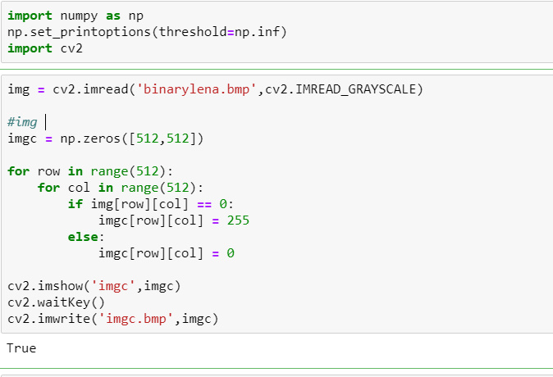

接著分別進行erosion，kernal參照text book:

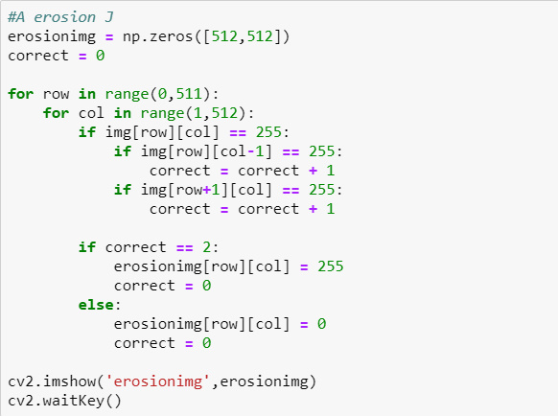

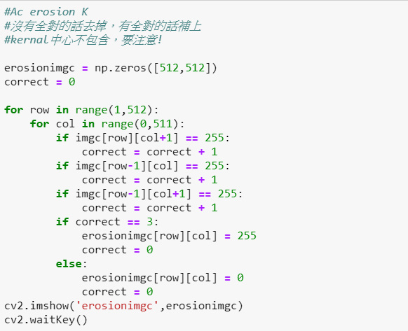

進行交集:

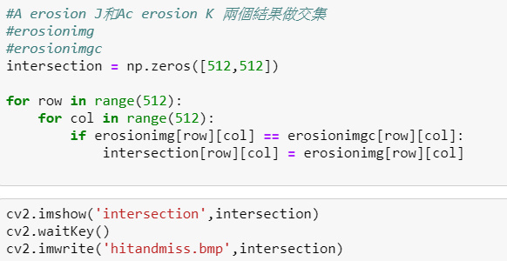

結果:

